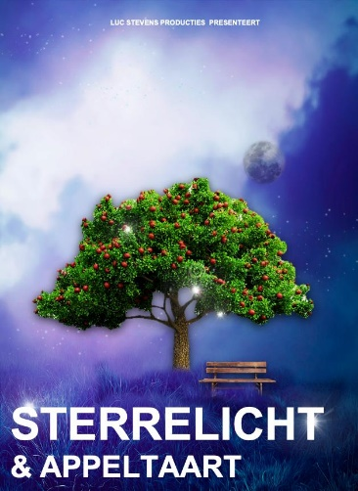
Toegang gratis
Theaterstuk
Starlight
Sterrenlicht is een verhaal dat ontroert. Hard en pijnlijk actueel over eenzaamheid. Hoopvol en gezellig, over verbondenheid en samenzijn in warme buurten en open instellingen.
Datum:
Tijd:
Locatie:

